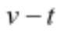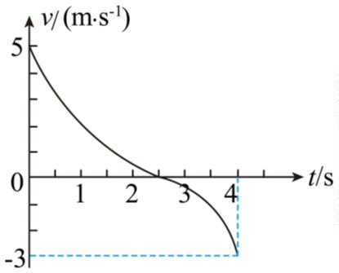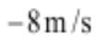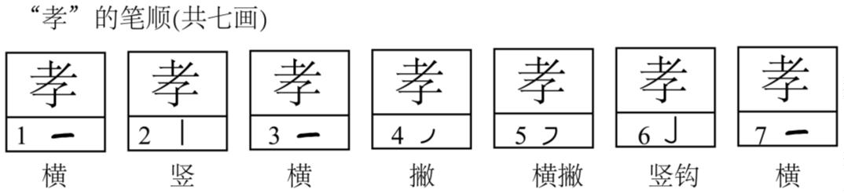自贡一中 2025—2026 学年度上学期高一年级期中考试
物 理 试 题
（考试时间：75 分钟，分值：100 分）
注意事项：
1．答卷前，考生务必将自己的姓名、准考证号等填写在答题卡和试卷指定位置上。
2．回答选择题时，选出每小题答案后，用铅笔把答题卡上对应题目的答案标号涂黑。如需改
动，用橡皮擦干净后，再选涂其他答案标号。回答非选择题时，将答案写在答题卡上。写在
本试卷上无效。
第 I 卷（选择题）
一、单选题。在每小题给出的四个选项中，只有一项符合题目要求，每小题 4 分，共 28 分。
1. 一物体运动的 图像如图所示，根据图像可知（ ）
A. 0~4s 内，物体在做曲线运动
B. 0~4s 内，物体的速度一直在减小
C. 0~4s 内，物体速度的变化量为
D. 0~4s 内，物体的加速度一直在减小
2. 某同学在字帖上临摹“孝”字，假设他匀速率的书写“孝”字的七画笔顺，则下列说法正确的是（ ）
A. 该同学书写第 6 画的过程中笔尖的位移和路程一直增大
B. 该同学书写第 1 画、第 3 画和第 7 画的时间依次增长
C. 该同学书写第 4 画的过程中，速度保持不变
D. 该同学书写第 7 画的过程中，笔尖对字帖的摩擦力方向沿纸面向右
3. 一物体从 t₀＝0 时刻开始做匀减速直线运动，设位移中点时刻为 t₁，速度为 v₁，中间时刻为 t₂，速度为 v₂
第 1页/共 6页

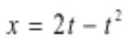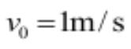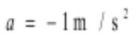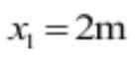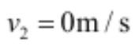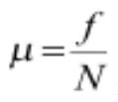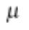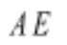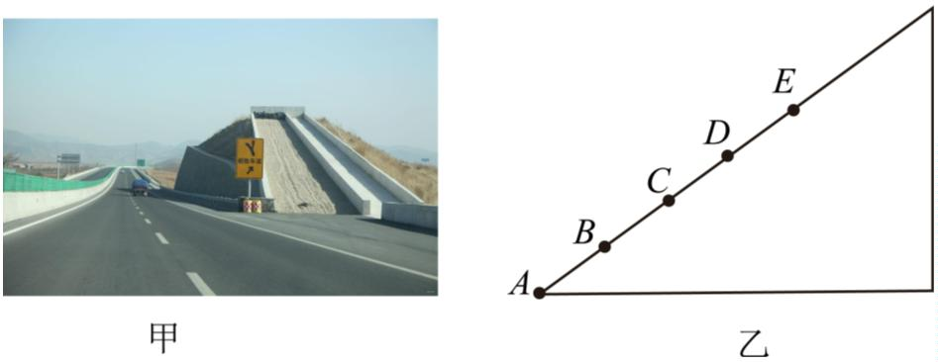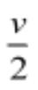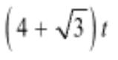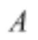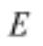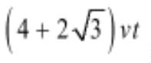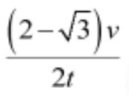，下列说法正确的是（ ）
A. t₁＝t₂，v₁＝v₂ B. t₁＞t₂，v₁＞v₂
C. t₁＜t₂，v₁＜v₂ D. t₁＜t₂，v₁＞v₂
4. 一辆汽车以 10m/s 的速度沿平直公路匀速行驶，突然发现前方有障碍物，立即刹车，汽车以大小是 4m/s²
的加速度做匀减速直线运动，那么刹车后 1s 内与刹车后 3s 内汽车通过的位移之比为（ ）
A 1∶4 B. 1∶3 C. 2∶3 D. 16∶25
5. 一质点做直线运动，其位置坐标与时间的关系为 （x、t 分别以 m、s 为单位），则该质点（ ）
A. 初速度 B. 加速度
C. 第 1s 内 位移 D. 前 2s 内的平均速度
6. 下列说法中正确的是（ ）
A. 物体对水平桌面的压力是由于桌面的形变而产生的
B. 当加速度与速度方向相同且又减小时，物体减速运动
C. 汽车正常行驶时，驱动轮对地面产生静摩擦力，方向与汽车行驶方向相反
D. 由 可知，动摩擦因数 与摩擦力 f 成正比，与弹力 N 成反比
7. 如图甲，高速避险车道是指在高速公路上设置的一种特殊车道，主要用于在紧急情况下帮助失控车辆减
速和安全停车。图乙是高速避险车道简化图，B、C、D 为 的四等分点。汽车刚冲进避险车道 A 点时的
速度为 v，经过 t 时间到达 B，最终在 E 点停下。汽车在斜面上的运动可视为匀减速直线运动，下列说法正
确的是（ ）
A. 汽车在 C 点的速度大小为 B. 汽车运动的总时间为
C. 点与 点间距离为 D. 汽车加速度的大小为
二、多选题。每题有多项符合题目要求，每题全部选对的得 6 分，选对但不全的得 3 分，有
第 2页/共 6页

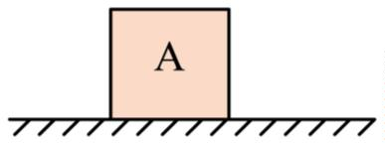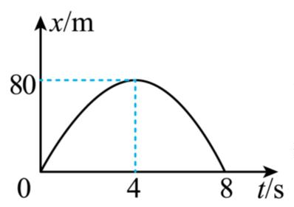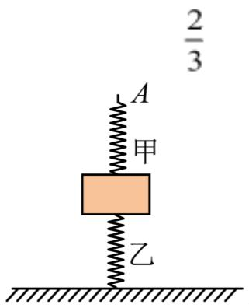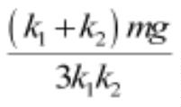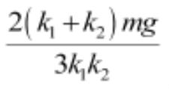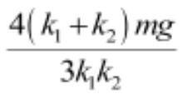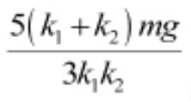选错的得 0 分，共 18 分。
8. 如图所示，物体 A 放在水平地面上，对地面有力 F 的作用，则下面说法中正确的是（ ）
A. 力 F 就是物体 A 的重力
B. 力 F 大小等于物体 A 的重力
C. 力 F 的性质是弹力，是由地面的形变产生的
D. 力 F 的性质是弹力，是由物体 A 的形变产生的
9. 某物体的位移—时间图像如图所示，物体从 t=0 时刻开始运动；x-t 图像是抛物线，则下列叙述正确的是
（ ）
A. 物体运动的轨迹是直线
B. 物体加速度大小是 10m/s²
C. 物体运动位移最大的时刻在 8s 时
D. 物体在 4s 时速度是 20m/s
10. 如图，物块质量为 m，与甲、乙两弹簧相连接，乙弹簧下端与地面连接，甲、乙两弹簧质量不计，其劲
度系数分别为 k₁、k₂，起初甲弹簧处于自由长度，现用手将甲弹簧的 A 端缓慢上提，使乙弹簧产生的弹力
大小变为原来的 ，则 A 端上移的距离可能是（ ）
A. B. C. D.
第 II 卷（非选择题）
三、实验题（每空 2 分，共计 14 分）
第 3页/共 6页

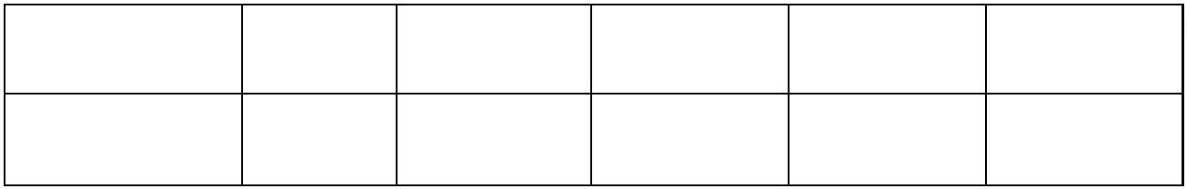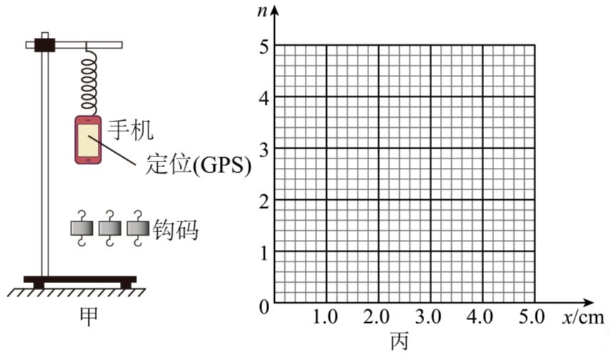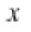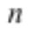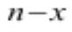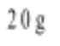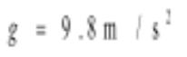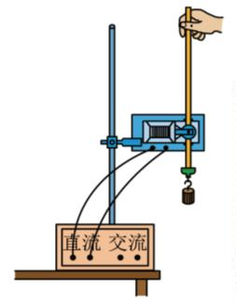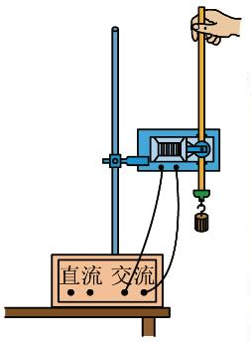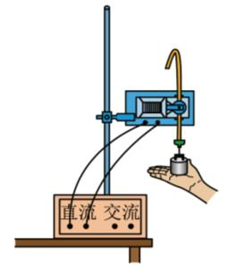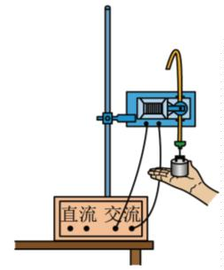11. 某实验小组要测量弹簧的劲度系数，他们利用智能手机中自带的定位传感器设计了如图甲所示的实验，
手机软件中的“定位”功能可以测量手机竖直方向的位移（以打开定位传感器时手机的位置为初位置）。实
验步骤如下：
钩码个数 n 1 2 3 4 5
手机位移 x/cm 0.98 2.02 3.01 3.98 5.01
①按图甲安装实验器材，弹簧上端固定在横杆上，下端与手机连接，手机重心和弹簧在同一竖直线上；
②手托着手机缓慢下移，手离开手机，手机静止时，打开手机中的定位传感器；
③在手机下方悬挂一个钩码，缓慢释放，记录手机下降的位移 ；
④改变钩码个数 ，重复上述操作，记录相应的位移 ，数据如表格乙所示。
（1）上述步骤_________（填序号）中有一处有遗漏不完整，请指出并将该部分补充完整_________。
（2）在图丙所示 坐标纸中描点作出 图像_________；
（3）已知每个钩码的质量为 ，重力加速度 ，由图丙可以求得弹簧的劲度系数为_________
N/m（保留三位有效数字）。
12. 某实验小组研究自由落体运动规律
（1）该小组同学释放重物时实验器材接线和操作如下图所示，其中正确的是______。
A. B. C. D.
（2）实验中获得的纸带如图所示，打点计时器的工作频率为 50Hz，每相邻两点之间还有四个点未画出。
第 4页/共 6页

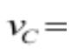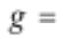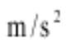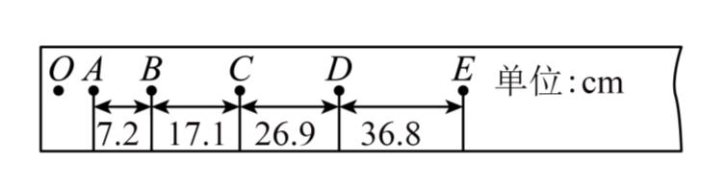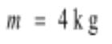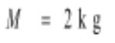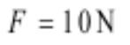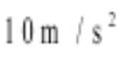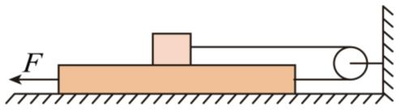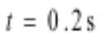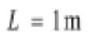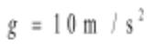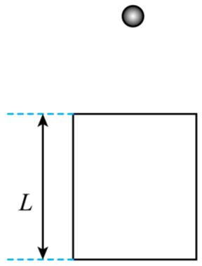计时器打 C 点时，重锤的瞬时速度大小 ______m/s（结果保留 3 位有效数字）。根据纸带数据，计算出
当地的重力加速度大小 ______ （结果保留 3 位有效数字）。
四、解答题
13. 如图所示，质量为 的木板放在水平面上，质量为 的物块放在木板上，木板和物块之
间用一条跨过光滑定滑轮的细绳相连。用水平向左的外力 F 拉动木板，当 时木板和物块匀速运动，
已知滑轮左侧的细绳与水平面平行，物块与木板之间、木板与水平面之间的动摩擦因数均为 ，重力加速
度 g 取 ，求：
（1）绳子上 拉力大小；
（2）动摩擦因数 的值。
14. 某人以窗户为背景录像时，恰好把从高处落下的一个小石子拍摄在视频中，测得视频中石子通过窗框的
时间为 ，窗框上下边的长度为 ，重力加速度 ，求：
（1）石子通过窗框的平均速度大小 v；
（2）石子由静止开始下落的位置离窗框上边的高度 h。
15. 如图为无人驾驶汽车 A 在一段封闭道路上模拟实况行驶的情景，初始时，A、B 两车均以 v=10m/s 的速
度在各自车道内向右行驶，A、B 相距（A 车头到 B 车尾）L=18.5m，无人驾驶汽车 A 准备以 a₁=4m/s² 的加
速度超越 B 车，此时在对向车道中有一辆迎面驶来的汽车 C，其速度大小为 v_{C}=16m/s。已知无人驾驶汽车
A 的长度 L_{A}=4m，B 车的长度 L_{B}=12m，B、C 车始终做匀速运动，该道路限速为 v_{m}=16m/s，无人驾驶汽车
A 加速、减速过程均视为匀变速直线运动。求：
第 5页/共 6页

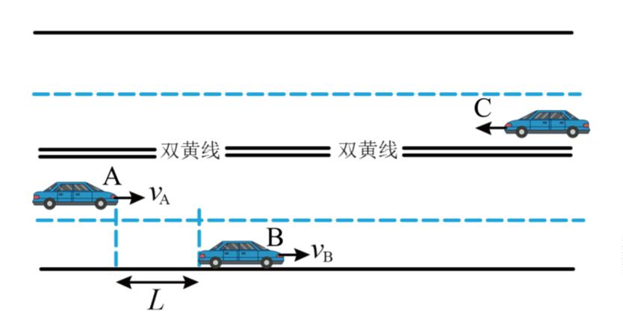（1）汽车 A 从开始加速到恰好完全超越 B 车所用时间是多少？
（2）汽车 A 恰好完全超越 B 车时，车头恰好与 C 车车头相遇，求 A 车开始加速时与 C 车车头距离是多少？
（3）若无人驾驶汽车 A 开始加速后经历 3s，A 车检测到 B 车想变道到 A 车所在车道，于是无人驾驶汽车
A 立即刹车减速，则 A 车的加速度大小 a₂ 至少为多少才不会与 B 车追尾？（不考虑 B 车变道的影响）
第 6页/共 6页

